Vendim

Nr. 217, datë 17.4.2014

Për rishpërndarje fondesh për shpenzime kapitale, ndërmjet programeve të miratuara në buxhetin e vitit 2014, për ministrinë e mjedisit

Në mbështetje të nenit 100 të Kushtetutës, të nenit 44 të ligjit nr. 9936, datë 26.6.2008 “Për menaxhimin e sistemit buxhetor në Republikën e Shqipërisë” dhe të ligjit nr. 185/2013 “Për buxhetin e shtetit të vitit 2014”, me propozimin e ministrit të Mjedisit, Këshilli i Ministrave

Vendosi:

1. Rishpërndarjen e fondeve për shpenzime kapitale, ndërmjet programeve të miratuara në buxhetin e vitit 2014, për Ministrinë e Mjedisit, si më poshtë vijon:
a) Në programin “Mbrojtja e mjedisit” të shtohen fondet e mëposhtme:
i) Për projektin “Raportimi për konventat, harmonizimi i planit kombëtar të veprimit për të luftuar shkretëtirëzimin në Shqipëri dhe përgatitjen e raportit kombëtar, për kosto lokale, në vlerën 525 000 (pesëqind e njëzet e pesë mijë) lekë.
ii) Për projektin “Menaxhimi i integruar i ekosistemit të liqenit të Shkodrës”, për kosto lokale, në vlerën 1 499 297 (një milion e katërqind e nëntëdhjetë e nëntë mijë e dyqind e nëntëdhjetë e shtatë) lekë.
iii) Për “Projekti i ozonit”, për TVSH-në, në vlerën 1 720 000 (një milion e shtatëqind e njëzet mijë) lekë.
iv) Për projektin Adriatic IPA “Building waste sustainability, new capacities for sustainable management” BES-314, nga komuna e Bushatit, për TVSH-në, në vlerën 458 427 (katërqind e pesëdhjetë e tetë mijë e katërqind e njëzet e shtatë) lekë.
b) Në programin “Administrimi i pyjeve” të pakësohen fondet e mëposhtme:
i) Për kosto lokale, në projektin “Përmirësimi i administrimit të burimeve natyrore, SIDA TF 011576”, në vlerën 2 024 297 (dy milionë e njëzet e katër mijë e dyqind e nëntëdhjetë e shtatë) lekë.
ii) Për TVSH-në e prapambetur, projekti “Zhvillimi i burimeve natyrore”, në vlerën 2 183 427 (dy milionë e njëqind e tetëdhjetë e tre mijë e katërqind e njëzet e shtatë) lekë.
2. Ngarkohen Ministria e Mjedisit dhe Ministria e Financave për zbatimin e këtij vendimi.
Ky vendim hyn në fuqi menjëherë dhe botohet në Fletoren Zyrtare.
Kryeministri
Edi Rama

Udhëzim

Nr. 9, datë 31.3.2014

Për përcaktimin e rregullave dhe procedurave të trajtimit të kërkesave për leje zhvillimore, si dhe ngritjen e komisionit për shqyrtimin dhe dhënien e këtyre lejeve

Në mbështetje të nenit 102 të Kushtetutës, të pikës 1/a të nenit 72, pikës 2 të nenit 76, nenit 79 të ligjit nr. 10119, datë 23.4.2009 “Për planifikimin e territorit”, të ndryshuar, nenit 8, nenit 10, nenit 13 dhe nenit 14 të ligjit nr. 110/2013, miratuar në datën 1.4.2013 “Për disa shtesa dhe ndryshime në ligjin nr. 10119, datë 23.4.2009 “Për planifikimin e territorit””, të ligjit nr. 8402, datë 10.9.1998 “Për kontrollin dhe disiplinimin e punimeve të ndërtimit”, të ndryshuar, si dhe të nenit 11, pikës 1/b të nenit 12, nenit 16 dhe nenit 18 të vendimit të Këshillit të Ministrave nr. 502, datë 13.7.2011 “Për miratimin e rregullores uniforme të kontrollit të zhvillimit të territorit”, të ndryshuar, si dhe vendimit të Këshillit të Ministrave nr. 843, datë 27.9.2013 “Për përcaktimin e fushës së përgjegjësisë shtetërore të Ministrisë së Arsimit dhe Sportit”,

Udhëzoj:

1. Përcaktimin e rregullave dhe procedurave të trajtimit të kërkesave për leje zhvillimore nga Ministria e Arsimit dhe Sportit (MAS), si dhe ngritjen e komisionit për shqyrtimin e tyre.
2. Trajtimi dhe përpunimi paraprak i kërkesave të subjekteve, që paraqiten në Ministrinë e Arsimit dhe Sportit (MAS), mbi aplikimin për marrjen e lejes zhvillimore për struktura apo punime brenda fushës së veprimtarisë shtetërore që mbulon MAS-i, bëhet vetëm pas paraqitjes nëpërmjet shërbimit postar dhe pasi më parë nga ana e subjektit të jetë bërë pagesa për “tarifën e aplikimit” (e përcaktuar në përmbushje të kërkesës së germës “C”, seksioni 8, i formularit TIP 1 “Kërkesë për kryerje punimesh”, shtojca 2 e vendimit të Këshillit të Ministrave nr. 502, datë 13.7.2011 “Për miratimin e rregullores uniforme të kontrollit të zhvillimit të territorit”, të ndryshuar, “Fatura e pagesës për tarifën e aplikimit”).
3. Vlera e tarifës së aplikimit është 70 000 (shtatëdhjetë mijë) lekë, pavarësisht nga lloji i kërkesës për zhvillim. Kjo tarifë është e pakthyeshme dhe paguhet për llogari të MAS-it.
4. Aplikuesit duhet të paraqesin në MAS, nëpërmjet shërbimit postar, dokumentacionin sipas shtojcës 1 të këtij udhëzimi.
5. Për shqyrtimin e kërkesave dhe të aplikimeve, që paraqiten në Ministrinë e Arsimit dhe Sportit (MAS), ngrihet “Komisioni për shqyrtimin e kërkesave për dhënie leje zhvillimore brenda fushës së veprimtarisë shtetërore që mbulon MAS”, me përbërje si më poshtë:
1. | Sekretari i Përgjithshëm | kryetar;
2. | Drejtoria e Politikave Arsimore dhe Planifikimit Strategjik | 1 anëtar;
3. | Drejtoria e Përgjithshme e Shërbimeve Mbështetëse | 1 anëtar;
4. | Drejtoria e Shërbimeve Juridike | 1 anëtar;
5. | Drejtoria e Financave | 2 anëtarë;
6. | Drejtoria e Integrimit dhe Projekteve | 2 anëtarë;
7. | Drejtoria e Sporteve | 1 anëtar.

6. Përcaktimi i emrave në përbërje të “Komisionit për shqyrtimin e kërkesave për dhënie leje zhvillimore brenda fushës së veprimtarisë shtetërore që mbulon MAS-i”, do të bëhet me urdhër të ministrit të Arsimit dhe Sportit. Ekspertët e jashtëm, që mund të angazhohen sipas kuadrit ligjor, përcaktohen me urdhër të ministrit të MAS-it, ndërsa shpenzimet për ekspertët mbulohen nga kërkuesi.
7. Komisioni për shqyrtimin e kërkesave për dhënie leje zhvillimore, brenda fushës së veprimtarisë shtetërore që mbulon MAS-i, mblidhet me kërkesë të kryetarit, sa herë që kërkohet shqyrtimi i praktikave për dhënie leje në zbatim të dispozitave të ligjit nr. 10119, datë 23.4.2009 “Për planifikimin e territorit”, të ndryshuar.
8. Në njoftimin e dhënë nga kryetari, jepet edhe agjenda e mbledhjes së Komisionit, si dhe vendi, data dhe ora e zhvillimit të mbledhjes.
9. Mbledhja e Komisionit zhvillohet vetëm në rast se janë prezentë jo më pak se 5 anëtarë të Komisionit.
10. Komisioni do të asistohet nga sekretariati teknik, që përbëhet nga nëpunës të përcaktuar me urdhër të ministrit të MAS-it.
11. Për çdo kërkesë që shqyrtohet, Komisioni harton procesverbalin përkatës, i cili duhet të nënshkruhet nga të gjithë anëtarët pjesëmarrës në mbledhje.
12. Anëtarët e Komisionit dhe sekretariati për çdo mbledhje do të shpërblehen si më poshtë:
- kryetari 10.000 (dhjetë mijë) lekë;
- anëtarë 7.000 (shtatë mijë) lekë;
- sekretari 4.000 (katër mijë) lekë.
Ky shpërblim do të sigurohet nga të ardhurat e krijuara nga tarifa e aplikimit.
13. Për çdo aplikim të paraqitur në MAS për leje zhvillimore, Sekretariati i Komisionit, brenda 5 (pesë) ditëve pune, bën verifikimin e përmbushjes në formë të kërkesave për dokumentacionin e paraqitur nga subjekti aplikues dhe njofton aplikuesin për përmbushjen e formës. Nëse me mbarimin e afatit 5-ditor, nuk është realizuar shqyrtimi i dokumentacionit lidhur me formën, kërkesa nga pikëpamja e formës, miratohet në heshtje, sipas përcaktimeve të ligjit dhe akteve nënligjore në fuqi.
14. Nëse dokumentacioni nuk është i plotë, subjekti njoftohet nga sekretariati, duke i lënë një afat 30-ditor për plotësimin e mangësive.
15. Nëse dokumentacioni është i plotë, për kërkesën dhe dokumentacionin shoqërues të këtij aplikimi, nëpërmjet kryetarit të Komisionit, përcillet nga sekretariati njoftim në Agjencinë Kombëtare të Planifikimit të Territorit (AKPT) për vlerësim dhe pasqyrim në regjistër, si dhe përcillet kërkesa për marrje mendimi oponent nga institucione ose ekspertë të fushës.
16. Sekretariati i Komisionit bën afishimin në portalin e MAS-it, të njoftimit për kërkesën për leje zhvillimore.
17. Mbledhja e Komisionit për shqyrtimin e kërkesave për leje zhvillimore në MAS, bëhet jo më vonë se 20 ditë pune nga paraqitja e dosjes me të gjitha materialet dhe dokumentacionin përkatës që lidhen dhe janë në plotësim të kërkesës së paraqitur nga subjekti për marrjen e lejes, përfshirë edhe opinionet e institucioneve të tjera shtetërore ose kur vlerësohet e nevojshme nga ekspertë të fushës. Komisioni shqyrton kërkesën dhe merr vendimin brenda 20 ditëve pune.
18. Komisioni për shqyrtimin e kërkesave për dhënie leje zhvillimore, brenda fushës së veprimtarisë shtetërore që mbulon MAS-i, ka për kompetencë të shqyrtojë kërkesat për dhënie leje zhvillimore brenda fushës së veprimtarisë shtetërore që mbulon MAS-i, duke kryer:
- verifikimin për përmbushjen e dokumentacionit për formë;
- kontrollin e rregullshmërisë nga pikëpamja teknike dhe ligjore të dokumentacionit që shoqëron aplikimin;
- vlerësimin e përputhshmërisë me instrumentet e planifikimit, mbi bazën e dokumentacionit të vënë në dispozicion nga aplikuesi, mbi bazën e vlerësimit nga anëtarët e Komisionit, si dhe duke pasur në konsideratë dhe opinionin nga institucionet e tjera ose ekspertë të fushës.
19. Komisioni ka të drejtën e vendimmarrjes me shumicë votash, për:
- pranim të kërkesës;
- refuzim të kërkesës, duke paraqitur te ministri informacionin me argumentet përkatëse për shkaqet e refuzimit;
- aktet e kontrollit të paraqitura nga sekretari.
20. Për çdo kërkesë, aktkontrolli që shqyrtohet, Komisioni harton procesverbalin përkatës, i cili duhet të firmoset nga të gjithë anëtarët pjesëmarrës në mbledhje. Në rast refuzimi të kërkesës, MAS-i njofton subjektin aplikues duke dhënë edhe argumentet përkatëse për shkaqet e refuzimit. Subjekti aplikues ka të drejtën të aplikojë përsëri pasi të ketë plotësuar mangësitë e evidentuara.
21. Kundër vendimit të Komisionit mund të bëhet ankim te ministri i Arsimit dhe Sportit.
22. Sekretariati i Komisionit përcjell në AKPT për procedim të mëtejshëm për shqyrtim dhe miratim nga Këshilli Kombëtar i Territorit (KKT) dosjen e kërkesës, e cila përfshin:
- propozimin e ministrit të Arsimit dhe Sportit për shqyrtimin e kërkesës për leje;
- një kopje të vendimit të Komisionit në lidhje me kërkesën për leje;
- dokumentacionin shoqërues të kërkesës për leje.
23. Pas dërgimit në MAS të vendimit të KKT-së për miratimin e lejes zhvillimore, sekretariati përgatit dokumentin administrativ teknik për zbardhjen e lejes, sipas formularit përkatës të vendimit të Këshillit të Ministrave nr. 502, datë 13.7.2011 “Për miratimin e rregullores uniforme të kontrollit të zhvillimit të territorit”, të ndryshuar.
24. Dokumenti administrativ teknik firmoset nga ministri i MAS-it në dy kopje origjinale.
25. Sekretariati i Komisionit, nëpërmjet zyrës së protokollit të MAS-it, i dorëzon përfaqësuesit ligjor të subjektit aplikues apo të autorizuarit të tij, një kopje origjinale të firmosur të dokumentit administrativ teknik, që i referohet vendimit të KKT-së për miratimin e lejes zhvillimore, jo më vonë se 10 ditë nga data e paraqitjes së vendimit nga KKT-ja në MAS.
Sekretariati i Komisionit ngarkohet të ushtrojë kontrollin e akteve të kontrollit për fazat e ndërtimit të objektit dhe t’i paraqesë në Komision për miratimin sipas fazave:
a) aktkontrolli i piketimit të objektit;
b) aktkontrolli i kuotës 0.00 të objektit;
c) aktkontrolli i karabinasë së objektit;
d) aktkontrolli i sistemimeve të objektit;
e) aktkontrolli i lejes së përdorimit të objektit.
26. Në përfundim të punimeve të ndërtimit, të kryera në përputhje me lejen/lejet e dhëna, sipas këtij udhëzimi, mbi bazën e një kërkese të paraqitur nga subjekti i pajisur me leje nëpërmjet shërbimit postar në MAS dhe dokumentacionin sipas shtojcës 2 të këtij udhëzimi, lëshohet “leja e përdorimit” nga ministri i MAS-it.
27. Leja e përdorimit, në përfundim të punimeve, jepet pas vlerësimit nga Komisioni të dokumentacionit të depozituar.
28. Leja e përdorimit botohet në Regjistrin e Planifikimit të Territorit.
29. Në rast refuzimi të lejes së përdorimit, në zbatim të pikës 4 të nenit 79 të ligjit nr. 10119, datë 23.4.2009 “Për planifikimin e territorit”, të ndryshuar, lëshohet akti i konstatimit të mospërputhshmërisë, i cili në pjesën e arsyetimit u referohet dokumenteve të akteve të kontrollit.
30. Sekretariati i Komisionit, nëpërmjet zyrës së protokollit në MAS, i dorëzon përfaqësuesit ligjor të subjektit aplikues, apo të autorizuarit të tij, një kopje origjinale të dokumentit të lejes së përdorimit, të firmosur nga ministri.

31. Dosja e plotë e dokumentacionit të kërkesës për leje zhvillimore, së bashku me opinionet teknike, lejet përkatëse të zhvillimit dhe të përdorimit, depozitohet në arkivin e MAS-it.
32. Sekretariati i Komisionit dërgon në ZRPP dhe Arkivin Qendror Teknik të Ndërtimit, kopje të dokumentacionit të nevojshëm për këto institucione.
33. Për ndjekjen e këtij udhëzimi ngarkohen Sekretari i Përgjithshëm, Komisioni për shqyrtimin e kërkesave për dhënie leje zhvillimore brenda fushës së veprimtarisë shtetërore që mbulon MAS-i dhe Sekretariati në MAS.
Ky udhëzim hyn në fuqi menjëherë dhe botohet në Fletoren Zyrtare.
Ministri i Arsimit dhe Sportit
Lindita Nikolla

Shtojca nr. 1

Dokumentacioni i nevojshëm për aplikim për leje zhvillimi

1. Kërkesën për kryerje punimesh të plotësuar, në çdo pjesë të zbatueshme të saj, nga kërkuesi i lejes zhvillimore, sipas formularit TIP 1 të shtojcës 2 të vendimit të Këshillit të Ministrave nr. 502, datë 13.7.2011, të ndryshuar.
2. Fatura e pagesës së tarifës së aplikimit ose vërtetim pagese.
3. Vërtetim nga Qendra Kombëtare e Regjistrimit për subjektin kërkues të lejes dhe zbatuesin e punimeve, ku të pasqyrohet dhe fakti që nuk janë në gjendje likuidimi apo falimentimi.
4. Dokumentin që vërteton pronësinë, qiramarrjen ose enfiteozën mbi truallin (fjala tokë nuk mund të jetë), që do të zhvillohet, sipas standardeve të Zyrës së Regjistrimit të Pasurive të Paluajtshme (certifikatë për vërtetimin e pronësisë, kartela e pasurisë së paluajtshme, harta treguese e regjistrimit) dhe vërtetim nga ZRPP-ja në lidhje me barrën apo kufizime të mundshme mbi pasurinë e paluajtshme ku propozohet të zhvillohet.
5. Prokurën, përmes së cilës pronari apo pronarët, sipas rastit, autorizojnë kërkuesin e lejes zhvillimore, në rast se leja nuk kërkohet nga pronarët.
6. Aktin noterial të lidhur midis zhvilluesit dhe shoqërisë/shoqërive zbatuese, si dhe licencat për punime zbatimi. Licenca e shoqërisë zbatuese shoqërohet edhe me vërtetim nga gjykata, prokuroria, përmbarimi dhe inspektorati ndërtimor.
7. Fragment të planit të përgjithshëm dhe të detajuar vendor, në rast se ka, si dhe pozicionin e zhvillimit në kuadër të planeve të miratuara për zonën përkatëse.
8. Planin e vendosjes së strukturës/strukturave, ku paraqiten kufijtë e pronave, gjurmët e rrugëve ekzistuese dhe ato të propozuara nga planet, distancat, tabela me llogaritjet e mënyrës së zbatimit të intensitetit dhe të koeficientit të shfrytëzimit të tokës për ndërtesa, rrugë dhe hapësirë publike. Ky plan shoqërohet edhe me rilevimin topogjeodezik, të konfirmuar nga kryetari i njësisë vendore dhe të firmosur nga organi ose individi me licencë gjeodezike.
9. Planin e lidhjes së strukturës me infrastrukturat në zonë, ku të jenë pasqyruar:
- lidhja e strukturës me rrjetin e ujësjellësit;
- lidhja e strukturës me rrjetin e kanalizimeve;
- lidhja e strukturës me rrjetin elektrik;
- lidhja e strukturës me rrjetin telefonik;
-lidhja e strukturës me pikën më të afërt të depozitimit të mbetjeve.
10. Licenca e subjektit ndërtues (fotokopje e noterizuar), me kategoritë e punimeve përkatëse, për strukturën që kërkohet të ndërtohet, bashkëngjitur ekstrakti i regjistrit tregtar, të lëshuar nga Qendra Kombëtare e Regjistrimit, i marrë në tre muajt e fundit.
11. Vërtetim për bonitetin e tokës.
12. Vlerësimin e ndikimit në mjedis dhe lejen mjedisore, sipas rastit dhe llojit të zhvillimit.
13. Miratim nga Agjencia Rajonale e Mjedisit dhe plani i vendosjes së strukturës për rigjelbërimin pas zhvillimit, në rastin e prerjes së pemëve (ku një pemë e prerë zëvendësohet me 5 pemë të mbjella).
14. Projektin e objektit dhe projektin teknik të zbatimit, sipas rastit dhe llojit të ndërtimit, i cili duhet të përmbajë:
I. Projekti arkitektonik
Bashkëngjitur projektit:
- relacioni teknik arkitekturor, ku përfshihet tabela e të dhënave teknike;
- licenca individuale e arkitektit (fotokopje e noterizuar), me kategoritë e punimeve përkatëse, për strukturën që kërkohet të ndërtohet, brenda afatit të vlefshmërisë, bashkëngjitur ekstrakti i regjistrit tregtar, të lëshuar nga Qendra Kombëtare e Regjistrimit, i marrë në tre muajt e fundit.
II. Projekti konstruktiv i strukturës
Bashkëngjitur projektit:
- relacioni teknik shpjegues;
- licenca individuale e inxhinierit konstruktor (fotokopje e noterizuar), me kategoritë e punimeve përkatëse, për strukturën që kërkohet të ndërtohet, brenda afatit të vlefshmërisë, bashkëngjitur ekstrakti i regjistrit tregtar, të lëshuar nga Qendra Kombëtare e Regjistrimit, i marrë në tre muajt e fundit.
III. Projekti elektrik i strukturës
Bashkëngjitur projektit:
- relacioni teknik shpjegues;
- licenca individuale e inxhinierit elektrik (fotokopje e noterizuar), me kategoritë e punimeve përkatëse, për strukturën që kërkohet të ndërtohet, brenda afatit të vlefshmërisë, bashkëngjitur ekstrakti i regjistrit tregtar, të lëshuar nga Qendra Kombëtare e Regjistrimit, i marrë në tre muajt e fundit.
IV. Projekti hidrosanitar i strukturës
Bashkëngjitur projektit hidrosanitar:
- relacioni teknik shpjegues;
- licenca individuale e inxhinierit hidrosanitar (fotokopje e noterizuar), me kategoritë e punimeve përkatëse, për strukturën që kërkohet të ndërtohet, brenda afatit të vlefshmërisë, bashkëngjitur ekstrakti i regjistrit tregtar, të lëshuar nga Qendra Kombëtare e Regjistrimit, i marrë në tre muajt e fundit.
V. Projekti i ngrohje-ventilimit të strukturës
Bashkëngjitur projektit të ngrohje-ventilimit:
- relacioni teknik shpjegues;
- licenca individuale e inxhinierit mekanik (fotokopje e noterizuar), me kategoritë e punimeve përkatëse për strukturën që kërkohet të ndërtohet, brenda afatit të vlefshmërisë, bashkëngjitur ekstrakti i regjistrit tregtar, të lëshuar nga Qendra Kombëtare e Regjistrimit, i marrë në tre muajt e fundit.
VI. Projekti i mbrojtjes kundër zjarrit të strukturës, i miratuar nga Drejtoria e Mbrojtjes nga Zjarri dhe Shpëtimi (PMNZSH)
Bashkëngjitur projektit:
- relacioni teknik shpjegues;
- licenca individuale e projektuesit (fotokopje e noterizuar), me kategoritë e punimeve përkatëse, për strukturën që kërkohet të ndërtohet, brenda afatit të vlefshmërisë, bashkëngjitur ekstrakti i regjistrit tregtar, të lëshuar nga Qendra Kombëtare e Regjistrimit, i marrë në tre muajt e fundit.
15. Planin e organizimit të punës dhe grafikun e punimeve e të mbikëqyrjes së punimeve, me firmën origjinale të projektuesve. Në planin e organizimit të punimeve përcaktohen qartë edhe: rrethimi i sipërfaqes së sheshit të kryerjes së punimeve, vendet e depozitimit të materialeve, vendi i tabelës informuese të ndërtimit, forma dhe përmbajtja e saj, pozicioni i vinçit, depozitat e ujit për përdorim ndërtimi, skema e qarkullimit të mjeteve të transportit dhe mbrojtja e sigurimit teknik gjatë ndërtimit, në shkallën 1:500 dhe 1:200.
16. Preventivi i realizimit të punimeve, i hartuar mbi bazën e çmimeve mesatare, të përcaktuara në aktet ligjore në fuqi.
17. Garancitë financiare të realizimit të projektit të paraqitur.
18. Studim gjeologo-inxhinierik dhe hidro-gjeologjik, bashkëngjitur licenca inviduale e inxhinierit gjeolog (fotokopje e noterizuar), me kategoritë e punimeve përkatëse për strukturën që kërkohet të ndërtohet, brenda afatit të vlefshmërisë dhe ekstrakti i regjistrit tregtar, të lëshuar nga Qendra Kombëtare e Regjistrimit, i marrë në tre muajt e fundit.

19. Studim sizmologo-inxhinierik (vetëm për objektet mbi 8 kate, sipas pikës 5, germa “ç” e udhëzimit nr. 3, datë 15.2.2001 “Për mbikëqyrjen dhe kolaudimin e punimeve të ndërtimit”), bashkëngjitur licenca individuale e inxhinierit gjeolog (fotokopje e noterizuar), me kategoritë e punimeve përkatëse për strukturën që kërkohet të ndërtohet, brenda afatit të vlefshmërisë, bashkëngjitur ekstrakti i regjistrit tregtar, të lëshuar nga Qendra Kombëtare e Regjistrimit, i marrë në tre muajt e fundit.
20. Oponenca teknike për projektet e ndërtimit për të gjitha llojet e punimeve, me vlerë të preventivuar së paku 100 000 000 (njëqind milionë) lekë, e kryer nga institucionet shtetërore ose ente të tjera, që mbulojnë veprimtarinë e ndërtimeve.
21. Projektin e sistemimeve të jashtme, me firmën origjinale të projektuesve, me kuota altimetrike, paraqitja e zonave të gjelbra, numri dhe lloji i drurëve që do të mbillen, si dhe projekti i sistemimit të ujërave të shiut dhe lidhja e tij me rrjetin kryesor.
22. Vërtetimin e kryerjes së pagesës për taksat dhe tarifat vendore për ndërtimin dhe/ose zhvillimin e tokës.
23. Vërtetimin dhe/ose certifikatat e kryerjes së të gjitha pagesave mbi detyrimet e kërkuesit të lejes zhvillimore.
24. Sipas rastit dhe llojit të zonës ku do të kryhen punimet, duhet të paraqiten dhe:
- vërtetim nga Instituti i Monumenteve të Kulturës (për zona të mbrojtura të trashëgimisë kulturore);
- dokument vërtetues, autorizues ose leje apo licencë e autoriteteve të ujit (për zona të mbrojtura ujëmbledhëse);
- dokument vërtetues, autorizues ose leje apo licencë e autoriteteve të pyjeve (për zona pyjesh ose parqesh kombëtare);
- dokument vërtetues, autorizues ose leje apo licencë e autoritetit të kullota/livadheve (për parqe kombëtare);
- vërtetim për zonat me përparësi turizmin (për zona turistike).

Shënim. Dokumentacioni duhet të jetë në letër dhe format elektronik DWG ose PDF, në varësi të dokumentit.

Shtojca 2

Dokumentacioni i nevojshëm për leje përdorimi

1. Fotografi të fasadave të objektit, fletë A-4.
2. Relacion i kolaudatorit për zbatimin e projektit (ku përveç të tjerave, të reflektohen ndryshimet nga projekti i miratuar, nëse ka).
3. Licenca e kolaudatorit (e noterizuar).
4. Relacion i supervizorit (mbikëqyrësit të punimeve), mbi zbatimin e objektit.
5. Licenca e supervizorit (mbikëqyrësit të punimeve) (e noterizuar).
6. Situacion përfundimtar i vlerës së punimeve të kryera në objekt.
7. Licenca e drejtuesit teknik (zbatuesit të punimeve) (e noterizuar).
8. Relacion mbi zbatimin e instalimeve hidrosanitare dhe instalimeve të ngrohjes, të zbatuara në objekt (e përgatitur nga inxhinieri përkatës që ka ndjekur zbatimin).
9. Licenca e inxhinierit hidrosanitar zbatues (e noterizuar).
10. Relacion teknik mbi zbatimin e punimeve elektrike në objekt (e përgatitur nga inxhinieri përkatës që ka ndjekur zbatimin).
11. Licenca e inxhinierit elektrik zbatues (e noterizuar).
12. Licenca e subjektit ndërtues (e noterizuar).
13. Aktet e kontrollit për fazat e ndërtimit të objektit:
a) aktkontrolli i piketimit të objektit;
b) aktkontrolli i kuotës 0.00 të objektit;
c) aktkontrolli i karabinasë së objektit;
ç) aktkontrolli i sistemimeve të objektit;
d) aktkontrolli i lejes së përdorimit të objektit.
14. Aktkolaudimi nga ndërmarrja e ujësjellës-kanalizimeve, që vërteton se subjekti ndërtues ka kryer zbatimin e punimeve të furnizimit me ujë dhe shkarkim të rrjetit të KUZ-it sipas projektit të miratuar.
15. Procesverbal nga KESH sh.a., i cili vërteton se objekti është marrë në dorëzim nga filiali elektrik.
16. Vërtetim mbi vendosjen e pikave të hedhjes së mbeturinave.
17. Aktteknik nga sektori i PMNZSH-së.
18. Vërtetim nga Drejtoria e Përgjithshme e Tatimeve dhe Taksave Vendore për shlyerjen e detyrimeve fiskale, të NIPT-eve sekondare (të objektit).

Shënim. Dokumentacioni duhet të jetë në letër dhe format elektronik PDF.

Kërkesë

Nr. 1925/6, datë 11.4.2014

PËR SHPRONËSIM PUBLIK

Ministria e Transportit dhe Infrastrukturës shpall kërkesën për shpronësim, për interes publik, të pasurive të paluajtshme, pronë private, që preken nga ndërtimi i segmentit rrugor “Unaza Lindore, Tiranë (loti 1)”.
Subjekti kërkues i këtij objekti është Autoriteti Rrugor Shqiptar. Me anë të këtij publikimi kërkojmë të vëmë në dijeni personat të cilët preken nga ky shpronësim. Vënia në dijeni konsiston në masën e vlerësimit të llogaritur në përputhje me kuadrin ligjor.
Pronarët, që kanë emrin në listën emërore dhe personat e tretë kanë të drejtë të paraqesin pretendimet e tyre lidhur me çmimin, sipërfaqen titullin e pronësisë apo llojin e pasurisë që kanë në pronësi, të shoqëruara me dokumentet përkatëse në ministrinë kompetente (Ministria e Transportit dhe Infrastrukturës).
Vlera totale e shpronësimit është 61 239 472 (gjashtëdhjetë e një milionë e dyqind e tridhjetë e nëntë mijë e katërqind e shtatëdhjetë e dy) lekë.

Pronarët, për të cilët në kolonën “Shënime” në tabelën e publikuar është bërë shënimi “Konfirmuar nga ZRPP”, do të kompensohen për efekt shpronësimi pas miratimit të kërkesës për shpronësim nga Këshilli i Ministrave.
Ministri i Transportit
dhe Infrastrukturës
Edmond Haxhinasto

LISTA E PRONAVE QË SHPRONËSOHEN SI REZULTAT I NDËRTIMIT TË SEGMENTIT RRUGOR
“UNAZA LINDORE TIRANË”
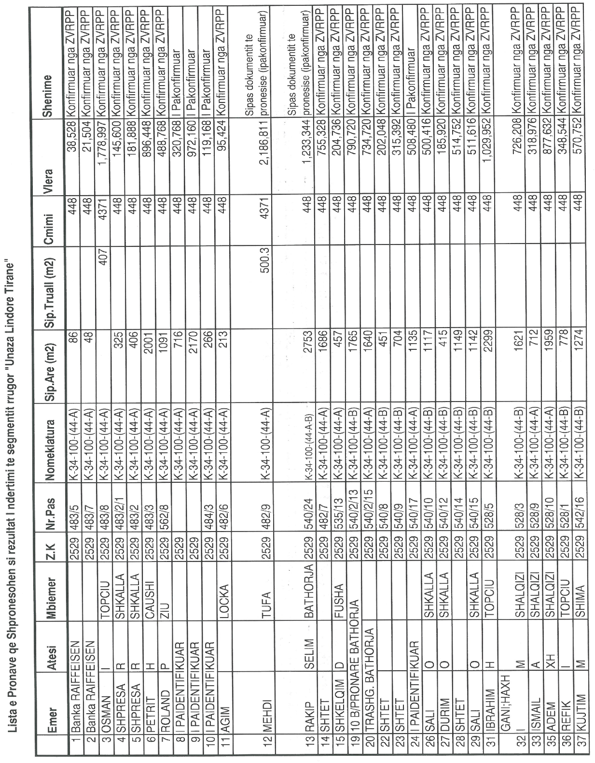

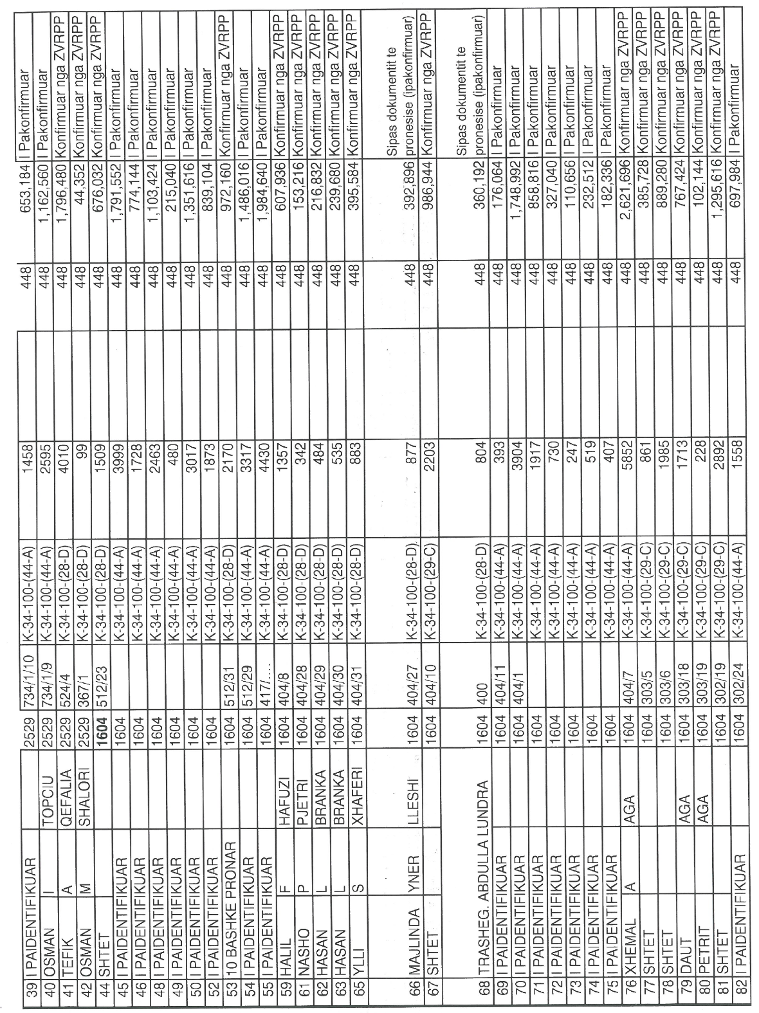
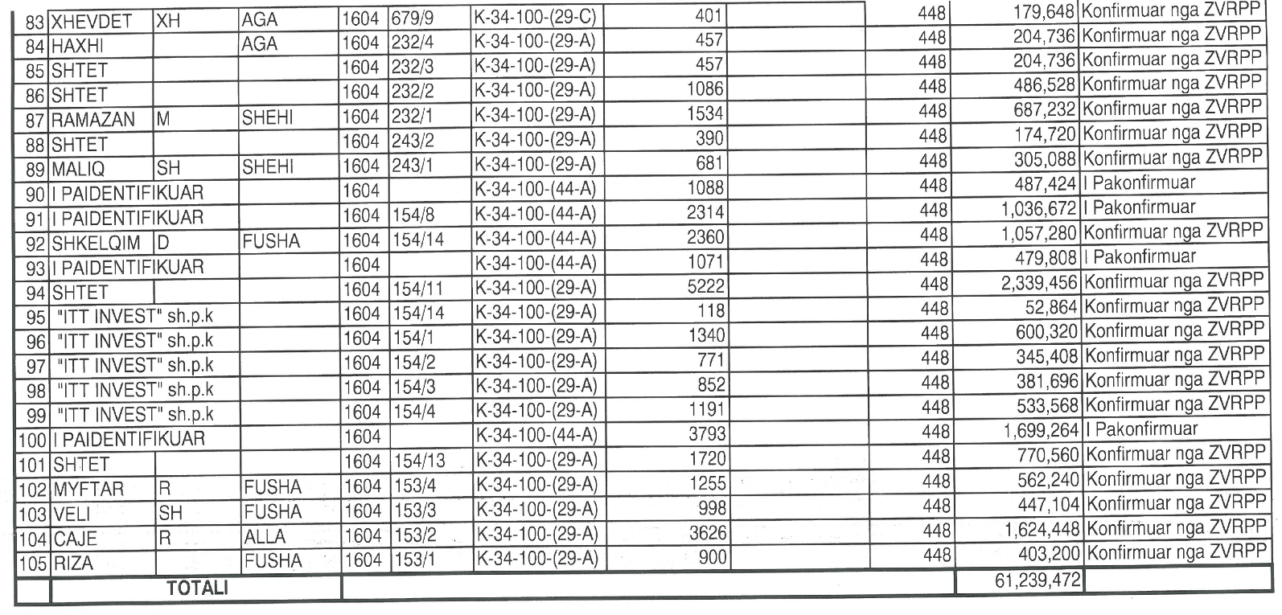
Lundër Z.K. 2529
Farka e Madhe Z.K.1604

Vendim

Gjykata e Rrethit Gjyqësor Elbasan, me vendimin nr. 554, datë 24.3.2.14, vendosi shpalljen të zhdukur të shtetasit Kujtim Belegu, i biri i Shefkiut dhe i Liries, i datëlindjes 12.7.1960, duke përcaktuar si datën e zhdukjes 7.8.1997, si dhe caktimin si kujdestare për administrimin e pasurisë së tij bashkëshorten, shtetasen Hane Belegu.

Kërkesë

Shtetasja Manjola Elmazi, e bija e Rexhepit dhe e Shpresës, e datëlindjes 19.11.1974, lindur dhe banuese në Tiranë, kërkon pranë Gjykatës së Rrethit Gjyqësor Korçë shpalljen të vdekur të dajës së saj, shtetasit Skënder Mborja.
Kërkuese
Manjola Elmazi

Kërkesë

Shtetasja Mynevere Mane, e bija e Etemit dhe e Rushkës, e datëlindjes 30.8.1956, kërkon pranë Gjykatës së Rrethit Gjyqësor Pogradec shpalljen të zhdukur të bashkëshortit të saj, shtetasit Dashamir Mane.
Kërkuese
Mynevere Mane

Kërkesë

Shtetasja Arjadhi Bashi, e bija e Vasilit dhe e Amalias, e datëlindjes 30.1.1930, banuese në Dhërmi, kërkon pranë Gjykatës së Rrethit Gjyqësor Vlorë shpalljen të zhdukur të shtetasve Rozalia Bashi dhe Jorgji Bashi.
Kërkuese
Arjadhi Bashi

